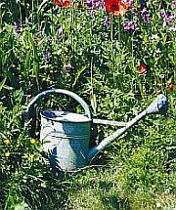

Dagordning vid ordinarie Föreningsstämma Brf Fyrisäng
Onsdagen 22 maj 2019

§1 Stämmans öppnande
§2 Upprättande av röstlängd
§3 Val av ordförande vid stämman
§4 Anmälan av ordförandens val av protokollförare
§5 Fastställande av dagordningen
§6 Val av två justeringspersoner tillika rösträknare
§7 Fråga om kallelse till stämman behörigen skett
§8 Föredragning av styrelsens årsredovisning
§9 Föredragning av revisionsberättelsen
§10 Beslut om fastställande av resultat- och balansräkningen
§11 Beslut i fråga om ansvarsfrihet för styrelsen
§12 Beslut om användande av uppkommen vinst
§13 Beslut om arvoden
§14 Val av styrelseledamöter och suppleanter
§15 Val av revisor och revisorssuppleant
§16 Val av valberedning
§17 Motioner (se bilaga)
§19 Övriga ärenden
§ 20 Avtackningar
§ 21 Stämmans avslutande

